系 列 书 推 荐
《妮可与小鹅贝丽》系列
Nicole and Gooseberry series

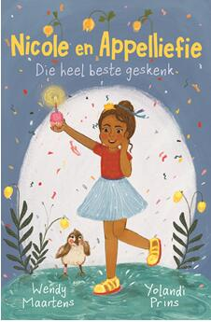
中文书名：《妮可与小鹅贝丽：最棒的生日礼物》
英文书名：Nicole and Gooseberry: The birthday present
布尔语书名：Nicole en Appelliefie: Die heel beste geskenk
作 者：Wendy Maartens, illustrated by Yolandi Prins
出 版 社：Pan Macmillan SA
代理公司：ANA/Connie
出版时间：2020年6月
代理地区：中国大陆、台湾
页 数：48页（黑白插图）
审读资料：电子材料
类 型：6-9岁桥梁书

内容简介：

妮可（Nicole）和爸爸（Nicole）在妮可的母亲去世后搬入开普敦的一所新房子。新房子感觉很奇怪而且空荡荡的，妮可非常想念妈妈。在妮可（Nicole）生日那天，爸爸带她去市区吃冰淇淋，又买了新鞋。回家的路上，他们发现一只受伤的鹅，并把它带回了家，给它起名为“小鹅贝丽（Gooseberry）”。在他们的邻居的帮助下，小鹅恢复了健康，妮可和爸爸所住的新房子和街道很快就变成了真正的家。

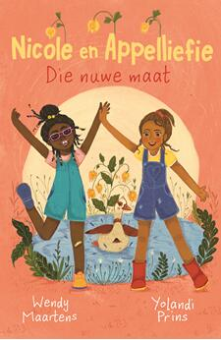
中文书名：《妮可与小鹅贝丽：新朋友》
英文书名：Nicole and Gooseberry: The new friend
布尔语书名：Nicole en Appelliefie: Die nuwe maat
作 者：Wendy Maartens, illustrated by Yolandi Prins
出 版 社：Pan Macmillan SA
代理公司：ANA/Connie
出版时间：2020年6月
代理地区：中国大陆、台湾
页 数：48页（黑白插图）
审读资料：电子材料
类 型：6-9岁桥梁书

内容简介：

妮可和她的爸爸喜欢他们的新邻居，但妮可仍然渴望一个朋友。一个她可以称之为最好朋友的人。紧接着，因为到了学校假期，津特尔回到了家。她住在街对面，虽然她是盲人，但她可以独立做很多很有趣的事情。这两个朋友在一起为小鹅贝丽建造了一座小水塘，但当妮可（Nicole）试图为积极又独立的津特尔料理一切时，他们的友谊受到了考验。如果这还不算麻烦的话，开普敦还会发生干旱。他们将能够获得足够的水来填充小鹅的水塘吗？幸运的是，生活在他们社区的友好邦邻中，帮助永远不会缺席……

作者简介：

温迪·马滕斯（Wendy Maartens）住在Table View——离“蓝色大坝”、Rietvlei的泻湖和西海岸只有一石之遥，在那里她的一切生活都围绕着涨潮、捕获清晨的第一缕阳光和很久以前的回忆。2005年，她的书Lena se bottelboom被列入独家图书的“出版商选择”名单，2006年马滕斯在Noma奖上获得了荣誉提名。她还两次入围ATKV的Veertjie奖，2006年的Lena se Bottelboom奖和2007年的一个专栏奖。她是一位经验丰富的儿童读物作者、记者、翻译和梦想家，之前是一名小学教师。她的爱好包括素描和园艺，她喜欢在她心爱的埃及鹅、佩妮亚和勒利布卢姆身上尝试她的故事。她的爱好是“用文字绘画”。

尤兰迪·普林斯（Yolandi Prins）是来自比勒陀利亚的自学成才的插图画家。她同时也是一名妻子和两个孩子的母亲。Mooies是她的另一个“孩子”，成立于2016年，当时她开始在木片上创作童话。为了放松和灵感，她转向园艺和摄影。观察她的孩子会激发她的好奇心和玩味。她的目标是创造能让你感到亲切的有益健康的角色，在作品中分享快乐和归属感。

内文插图：
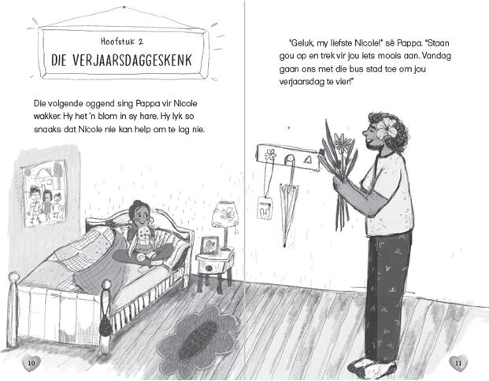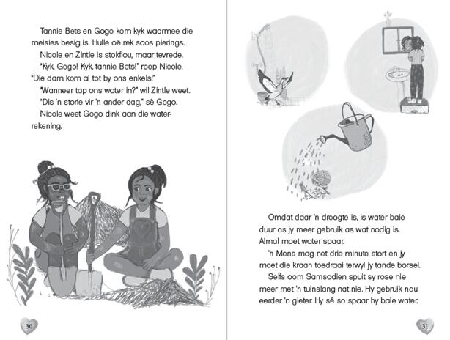

谢谢您的阅读！
请将回馈信息发至：萧涵糠(Connie Xiao)
安德鲁﹒纳伯格联合国际有限公司北京代表处
北京市海淀区中关村大街甲59号中国人民大学文化大厦1705室, 邮编：100872
电话：010-82449325
传真：010-82504200
Email: Connie@nurnberg.com.cn
网址：www.nurnberg.com.cn
微博：http://weibo.com/nurnberg
豆瓣小站：http://site.douban.com/110577/
微信订阅号：ANABJ2002


